**恶意代码分析与防治技术实验报告**

**Lab1**

**学号： 姓名： 专业：**

1. **实验环境**

根据实验要求填写。

1. **实验工具**

根据实验要求填写。

1. **实验内容**

**Q1 在你运行恶意代码可执行文件时，会发生什么？**

尝试运行恶意代码，出现弹窗，并在此后每分钟弹窗一次。（回答每个问题时，请附关键代码或截图）

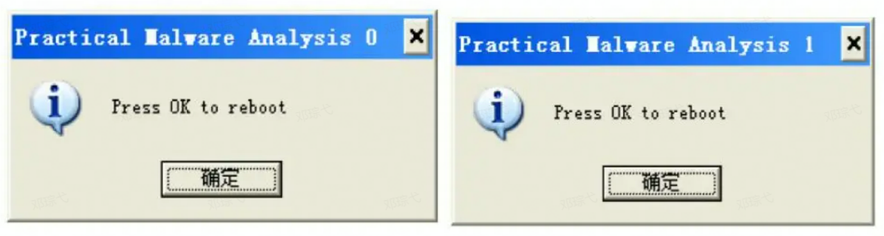

1. **实验心得**